مذكرة إخبـارية
للمندوبية السامية للتخطيط
حول الأرقام الاستدلالية للتجارة الخارجية
للفصل الثاني 2022

ارتفاع الأرقام الاستدلالية للقيم المتوسطة للواردات ب 30,2% وللصادرات ب .28,0%

سجل الرقم الاستدلالي للقيم المتوسطة للواردات ارتفاعا ب 30,2% خلال الفصل الثاني من سنة2022 مقارنة مع نفس الفصل لسنة .2021 ويعود هذا التطور أساسا إلى ارتفاع القيم المتوسطة في مجموعات الاستعمال ل "الطاقة وزيوت التشحيم"ب 95,0% وفي "أنصاف المنتجات" ب % 32,8وفي "المواد الغذائية والمشروبات والتبغ" ب 39,4% وفي"المواد الخام من أصل معدني" ب 125,7 % وفي "مواد الاستهلاك" ب 9,7% وفي"المواد الخام من أصل حيواني ونباتي" ب36,6% .

فيما يخص الرقم الاستدلالي للقيم المتوسطة للصادرات، فقد سجل من جهته ارتفاعا ب 28,0% خلال الفصل الثاني من سنة2022 مقارنة مع نفس الفصل للسنة السابقة. وقد نتج هذا الارتفاع بالخصوص عن ارتفاع القيم المتوسطة في"أنصاف المنتجات" ب 92,6% وفي "مواد الاستهلاك" ب6,9% وفي "المواد الخام من أصل معدني" ب 30,0%وفي "مواد التجهيز الصناعية" ب8,0% وفي "المواد الخام من أصل حيواني ونباتي" ب 38,7% وفي "المواد الغذائية والمشروبات والتبغ" ب2,9%.

الأرقام الاستدلالية للتجارة الخارجية
(أساس2019:100)

الأرقام الاستدلالية للقيم المتوسطة حسب مجموعات الاستعمال

%التغير | الفصل الثاني  2022 | الفصل الثاني  2021 | مجموعات الاستعمال
30,2 | 134,8 | 103,5 | الواردات
39,4 | 159,6 | 114,5 | 1 -المواد الغذائية والمشروبات والتبغ
95,0 | 171,0 | 87,7 | 2-الطاقة وزيوت التشحيم
36,6 | 147,0 | 107,6 | 3 -المواد الخام من أصل حيواني ونباتي
125,7 | 204,7 | 90,7 | 4 -المواد الخام من أصل معدني
32,8 | 144,5 | 108,8 | 5 -انصاف المنتجات
12,8 | 107,8 | 95,6 | 6 -مواد التجهيز الفلاحية
-1 ,6 | 98,7 | 100,3 | 7 -مواد التجهيز الصناعية
9,7 | 116,8 | 106,5 | 8 -مواد الاستهلاك
28,0 | 135,7 | 106,0 | الصادرات
2,9 | 95,9 | 93,2 | 1 -المواد الغذائية والمشروبات والتبغ
60,9 | 137,7 | 85,6 | 2-الطاقة وزيوت التشحيم
38,7 | 179,8 | 129,6 | 3 -المواد الخام من أصل حيواني ونباتي
30,0 | 143,9 | 110,7 | 4 -المواد الخام من أصل معدني
92,6 | 245,9 | 127,7 | 5 -انصاف المنتجات
-4,6 | 94,4 | 99,0 | 6 -مواد التجهيز الفلاحية
8,0 | 110,1 | 101,9 | 7 -مواد التجهيز الصناعية
6,9 | 105,3 | 98,5 | 8 -مواد الاستهلاك
المصدر:قسم الأرقام الاستدلالية الإحصائية

الأرقام الاستدلالية للتجارة الخارجية
(أساس2019:100)
الأرقام الاستدلالية الفصلية للقيم المتوسطة
الواردات | الصادرات
96,9 | 97,4 | الفصل الأول | 2020
97,1 | 98,4 | الفصل الثاني | 2020
94,0 | 97,3 | الفصل الثالث | 2020
93,3 | 97,3 | الفصل الرابع | 2020
98,1 | 99,2 | الفصل الأول | 2021
103,5 | 106,0 | الفصل الثاني | 2021
107,4 | 115,6 | الفصل الثالث | 2021
111,7 | 121,2 | الفصل الرابع | 2021
124,3 | 124,2 | الفصل الأول | 2022
134,8 | 135,7 | الفصل الثاني | 2022
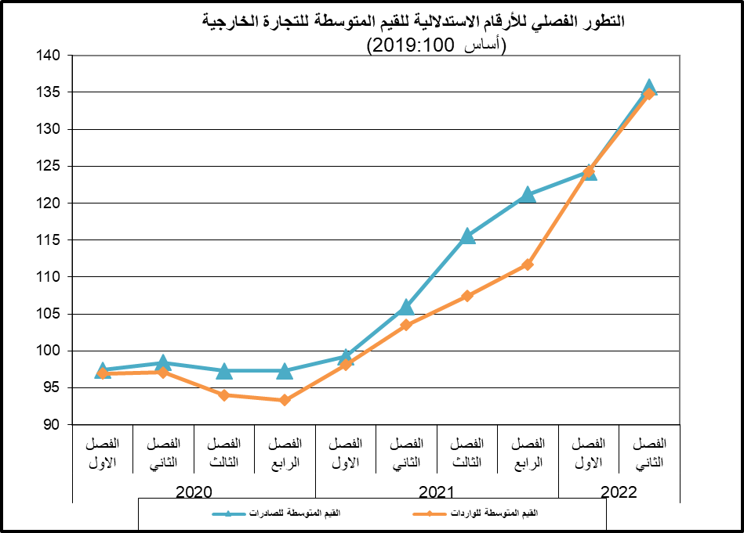
المصدر: قسم الأرقام الاستدلالية الإحصائية
المصدر: قسم الأرقام الاستدلالية الإحصائية

